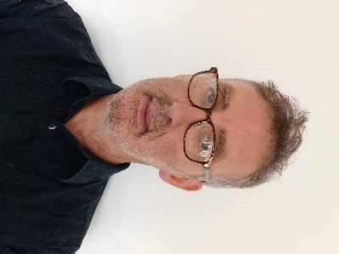
MAGACA | Robert Bermingham | JOB | Hagaha Barashada

Waxa aan sameyn karo si aan kuu caawiyo?
Waxaan taageeraa Carruurta Magangalyo-doonka ah ee aan lala socon si ay u helaan waxbarashada, iyo marka loo baahdo, si ay uga caawiyaan inay sii joogaan waxbarashada oo ay u hagaan taageero kasta oo la heli karo oo ka caawin doonta barashada iyo u diyaar garowga inay u gudbaan marxaladda xigta ee nolosha.

Sideen u qabtaa shaqadayda?
Marka USAC ay timaado daryeelka, waxaan qabanqaabiyaa kulan si aan u fahmo waxa shaqaalaha bulshada iyo daryeelayaasha ay sameynayaan si ay u taageeraan dhallinyarada si ay u codsadaan waxbarashada. Waxaan sidoo kale weydiinayaa haddii ay jiraan wax caqabad ah oo arrintan hortaagan iyo in la isku raaco qorshe lagu helo dhallinyarada waxbarashada sida ugu dhakhsaha badan.

Waxaan sidoo kale la wadaagi karaa aqoontayda waxqabadyada Gloucester si aan uga caawiyo qofka dhallinyarada ah inuu dejiyo oo uu saaxiibo yeesho ama helo waxqabadyo, gaar ahaan haddii ay taageereyso barashada Ingiriisiga iyo dareenka degitaanka Gloucester.

Haddii qofka dhallinyarada ah iyo daryeelaha iyo shaqaalaha bulshada ay rabaan inay i weydiiyaan su'aalo ama ay u baahan yihiin caawimaad inta ay sugayaan inay bilaabaan waxbarashada, waxaan isku dayaa inaan ka jawaabo wixii su'aalo ah waxaanan kaa caawin doonaa raadinta wax kasta oo ay u baahan yihiin.

Waxaan sidoo kale isku dayaa inaan gacan ka geysto sidii loogu diyaar garoobi lahaa u dhaqaaqista waxbarashada, sida wareysiyada boosaska kuleejka ama u diyaargarowga imtixaanka, waana ku faraxsanahay inaan ka hadlo wixii caqabad ah ee soo baxa.

Waxaan fahamsanahay in nidaamka waxbarashadu uu noqon karo mid adag waxaanan ku faraxsanahay inaan taageero dhallinyarada si ay u helaan dariiqa ugu wanaagsan ee waxbarasho ee aad rabto inaad sameyso mustaqbalka.

Sideen u wada shaqeyn karnaa
Weydii wax kasta oo ku saabsan barashada Gloucester, waxaan isku dayi doonaa inaan helo jawaabta.

Waxaan aaminsanahay in Gloucester ay ka weynaan doonto haddii dhammaan dhallinyarada ay awoodaan inay si farxad leh ugu noolaadaan, oo ay awoodaan inay si adag uga shaqeeyaan shaqada ay jecel yihiin oo ay dareemaan in Gloucester ay tahay gurigooda, maxaa yeelay waxay heleen waxbarasho wanaagsan.

Waxaan la shaqeeyaa koox la yiraahdo Dugsiga Virtual, kuwaas oo taageera Carruurta ku jira Daryeelka inay helaan waxbarasho.

Sida aan ila soo xiriiri karo
Shaqaalahaaga bulshada iyo daryeeluhu waxay leeyihiin faahfaahintayda waxayna ila soo xiriiri karaan, ama
emayl | robert.bermingham@gloucestershire.gov.uk
Telefoonka | +447973194049. Shaqada Isniinta - Jimcaha 9am-5pm
Bogga internetka | Carruurta Magangalyo-doonka ah ee aan lala socon (UASC) | Dugsiga Virtual



